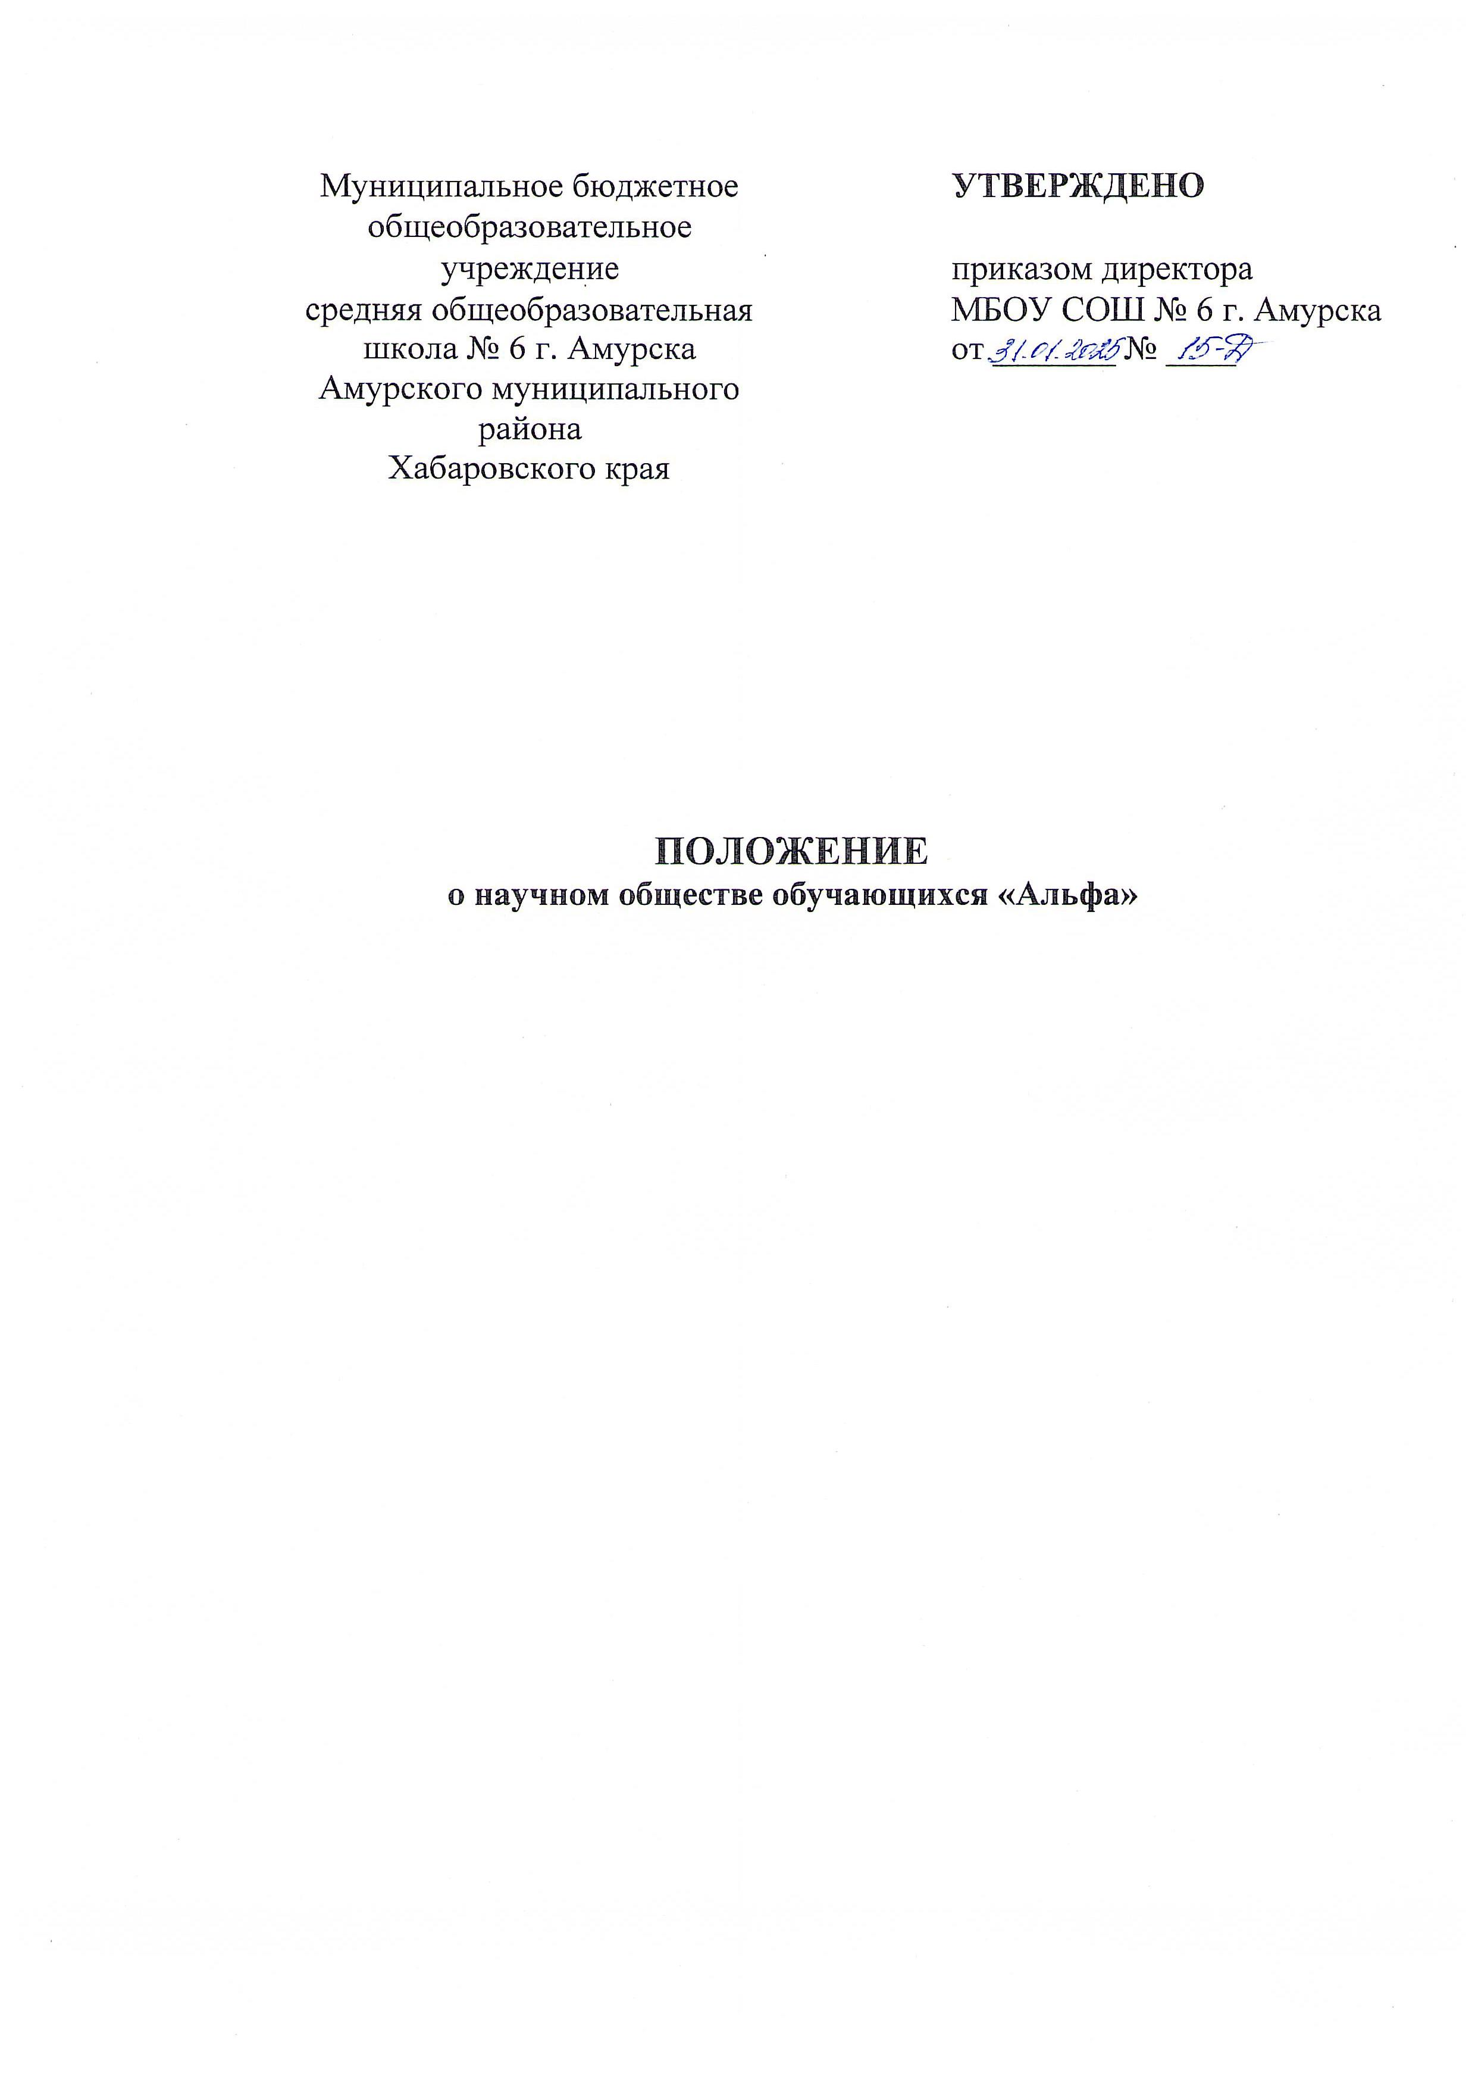
1. Общие положения
1.1. Настоящее Положение разработано в соответствии с Конституцией РФ, Законом «Об образовании», Уставом муниципального бюджетного общеобразовательного учреждения средней общеобразовательной школы № 6 г. Амурска.
1.2. Научное общество обучающихся (далее – НОО) школы – добровольное творческое объединение обучающихся, стремящихся к более глубокому познанию достижений в различных областях науки, техники и культуры; к развитию творческого мышления, повышению своего интеллектуального потенциала; к приобретению навыков научно-исследовательской и опытно-экспериментальной деятельности под руководством педагогических работников и других специалистов.
1.3. Работу НОО курирует заместитель директора по учебно-воспитательной работе.
1.4. Членами научного общества могут быть обучающиеся 5-11-х классов, изъявившие желание работать в НОО, имеющие склонность к научно-исследовательской деятельности и рекомендованные педагогическими работниками или членами НОО.
1.5. В своей деятельности НОО руководствуется Уставом школы и настоящим Положением.

2. Цели и задачи научного общества обучающихся
2.1. Цель: приобщение обучающихся к научно-исследовательской и опытно-экспериментальной деятельности для повышения качества обучения, развития творческих способностей и познавательной активности.
2.2. Задачи:
2.2.1. Выявление одаренных, высокомотивированных обучающихся;
2.2.2. Содействие развитию личности обучающихся, их интеллектуальных, творческих способностей;
2.2.3. Создание условий для вовлечения в коллективную и индивидуальную научно-исследовательскую деятельность обучающихся разного возраста для их возможной совместной работы с педагогами.
2.2.4. Оказание помощи в профориентации обучающихся;
2.2.5. Развитие навыков самостоятельной работы с научной литературой и другими источниками информации, обучение умению обрабатывать полученные данные и анализировать их;
2.2.6. Формирование комплекса образовательных и социальных компетенций у обучающихся, способствование становлению активной гражданской позиции.
2.2.7. Содействие повышению престижа и популяризации научных знаний;

3. Содержание и формы работы научного общества обучающихся
3.1 Работа научных руководителей и обучающихся по поиску научной литературы.
3.2 Подготовка проектов для выступления на конференциях, семинарах, конкурсах и других мероприятиях.
3.2. Подготовка компьютерных презентаций по темам проектной деятельности.
3.3. Формирование навыков компьютерной библиографической работы с массивом данных учебной, научной и иной литературы.
3.4. Рецензирование проектных работ, обучающихся при подготовке их к участию в конкурсах и конференциях.
3.5. Организация и проведение отдельных и комплексных опытно-экспериментальных работ на базе школы и в сотрудничестве с другими организациями, организация и проведение отдельных исследовательских работ.
3.6. Разработка и реализация межшкольных и других научно-познавательных или исследовательских работ и проектов.
3.7. Участие в подготовке и проведении предметных олимпиад и творческих конкурсов на базе школы, участие в олимпиадах и конкурсах различных уровней.

4. Членство в научном обществе обучающихся
4.1. Участвовать в работе НОО могут обучающиеся, изъявившие желание работать в НОО и проявившие при этом склонность к научной деятельности, а также учителя школы, сотрудники, родители.

5. Структура научного общества обучающихся
5.1. Главным органом управления НОО является общее собрание членов НОО. На общем собрании утверждается план работы НОО, определяется состав каждой секции. Общее собрание проводится не реже двух раз в год.
5.2. НОО состоит из 4-х предметных секций:
- физико-математическая секция (математика, физика, информатика),
- естественнонаучная секция (химия, география, биология, экология),
- филологическая секция (иностранные языки, русский язык, литература),
- секция общественных наук (история, обществознание, основы права, экономика).
В предметных секциях проводится непосредственная работа в рамках, исследуемых тем, диагностика интересов, способностей, личностных особенностей членов НОО.
5.3. Каждый член НОО выбирает научного руководителя по согласованию с ним из числа педагогического состава образовательной организации исходя из предметных интересов, симпатий и привязанностей
5.3. Руководителем НОУ является педагог, назначаемый приказом директора
учреждения.

6. Права и обязанности членов научного общества обучающихся.
6.1. Ученик, участвующий в работе НОО имеет право
6.1.1. Выбирать тему проектной работы в соответствии со своими интересами.
6.1.2. Оформлять работу в соответствии с требованиями (Приложение 1.)
6.1.2. Выбирать форму выполнения научной работы (реферат, доклад и т. д.) (Приложение 2).
6.1.3. Получать методическую и организационную помощь от руководителей и консультантов научно-исследовательской работы.
6.1.4. Использовать материальную базу школы для проведения научно-исследовательской, экспериментальной и опытнической деятельности.
6.1.5. Получить рецензию на написанную научную работу у педагогов, компетентных в данной теме.
6.1.6. Принимать участие в работе общего собрания НОО.
6.1.7. Выступить с окончательным вариантом проектной работы на научно-исследовательской конференции, используя рекомендации к выступлению (Приложение 3).
6.1.8. Представлять свою работу, получившую высокую оценку, на муниципальных, региональных, Всероссийских, международных конференциях, конкурсах и фестивалях.
6.1.9. Свободного использования собственных результатов проектных работ в соответствии с действующим авторским правом.
6.1.10. Добровольно выйти из состава НОО.
6.2. Ученик, участвующий в работе НОО, обязан
6.2.1. Регулярно и активно участвовать в заседаниях научного общества своей секции.
6.2.2. Периодически отчитываться о промежуточных результатах своего проекта на заседании своей секции.
6.2.3. Соблюдать режим работы секции, учебных кабинетов, мастерских, лабораторий.
6.2.4. Обеспечивать полную сохранность и бережное использование при выполнении проектных работы оборудования, приборов, инструментов, материальных ресурсов и т.п.
6.2.5. Соблюдать правила техники безопасности при выполнении лабораторных и экспериментальных работ.

7. Организация работы НОО.
7.1. Научное общество обучающихся по согласованию с директором школы может привлекать для своей работы любых специалистов.
7.2. Научное общество обучающихся работает по плану, согласованному с администрацией школы.
7.3. Занятия членов НОУ проводятся по необходимости коллективно или индивидуально под руководством научного руководителя и консультантов, но не реже одного раза в месяц.
7.4. Заседания НОО проводятся по мере необходимости, но не реже одного раза в четверть.
7.5. Кворумом для принятия решений является присутствие на заседании НОО более половины его членов.
7.6. Решения принимаются простым большинством голосов членов НОО, присутствующих на заседании. В случае равенства голосов решающим является голос Председателя НОО.
7.7. Непосредственное руководство деятельностью НОО осуществляет его руководитель, который:
- ведет документацию;
- координирует деятельность НОО;
- ведет заседания НОО.

8. Делопроизводство.
8.1. НОО ведет протоколы своих заседаний.
8.2. Протоколы хранятся в составе отдельного дела у руководителя НОО.
8.3. Ответственность за делопроизводство возлагается на научного руководителя НОО.

ПРИНЯТ
на педагогическом совете
от 30.08.2024г.
протокол № 1

Приложение 1
Требования к оформлению работ

Структура работы:

- 1 лист – титульный (см. приложение). Название темы должно быть кратким, но емким, конкретным, проблемным или нацеливающим, обязательно отражающим суть работы.

- 2 лист – оглавление,

- последующие листы:
- Введение (цель, задачи, выдвигаемая гипотеза, обоснование, логические выкладки, объект исследования предмет исследования, методы исследования);
- Основная, содержательная (теоретическая и практическая) часть работы по разделам, главам (в соответствии с задачами и выводами по каждой главе).
- Заключение (изложение выводов, соответствующим целям, задачам и гипотезе, ответы на поставленные в работе вопросы);
- Список использованных источников информации и литературы (в соответствии с правилами библиографии).
- Работа может содержать приложения с иллюстрированным материалом (рисунки, схемы, карты, таблицы, фотографии и т.д.)
Приложения не входят в общий объем работы и помещаются после заключения. Список приложений с их порядковым номером указывается в оглавлении.

Формат материалов:

- Формат страницы: А4, поля: снизу, сверху, слева-3,5 см, справа - 1,5 см.
- Шрифты: “Times New Roman”, “Arial”. 12-й.
- Междустрочный интервал – одинарный.
- Заголовки должны быть отделены от предыдущего и последующего текста отбивками (пустыми строками).
- Средства выделения текста: полужирный шрифт, курсив, подчеркнутый шрифт, выделение цветом, верхние и нижние индексы. Никакие другие средства выделения текста использовать не следует.
- В таблицах следует использовать только один стиль границ – сплошную линию. Не следует задавать стили границ для отдельных ячеек. Допустимо при необходимости выделять ячейки цветом и объединять ячейки.
- Нумерация листов обязательна
- Оформление цитат и сносок: приведение цитаты без источника информации – ненаучно.
- Список литературы должен быть оформлен в алфавитном порядке. Если использованы видеозаписи, материалы из Интернета, они также указываются в списке, только он будет называться уже не «Список используемой литературы», а «Список использованных источников информации».

Объем работы: до 25 стр. (без приложений).

Образец титульного листа

Муниципальное бюджетное общеобразовательное учреждение
средняя общеобразовательная школа № 6 г. Амурска Амурского муниципального района Хабаровского края

ПРОЕКТ
на тему «_________________»

секция __________________

Выполнила: Ф.И.О. (полностью),

обучающаяся ___ класса

Руководитель: Ф.И.О. (полностью),

учитель, предмет

г. Амурск
2024 г.
Приложение 2

Форма выполнения научной работы

Виды проектов:
1. Информационный проект – проект, целью которого является сбор, анализ и представление информации по какой-либо актуальной предметной / межпредметной или предпрофессиональной тематике (для обучающихся, планирующих обучатся в профессиональных образовательных организациях);
2. Исследовательский проект – проект, направленный на доказательство или опровержение какой-либо гипотезы, исследование какой-либо проблемы; при этом акцент на теоретической части проекта не означает отсутствия практической;
3. Практико-ориентированный, прикладной, продукционный проект – проект, имеющий на выходе конкретный продукт; проект, направленный на решение какой-либо проблемы, на практическое воплощение в жизнь какой-то идеи; данный продукт может использоваться как самим участником, так и иметь внешнего заказчика, например, социальных партнёров образовательной организации;
4.Творческий проект – проект, направленный на создание какого-то творческого продукта; проект, предполагающий свободный, нестандартный подход к оформлению результатов работы;
5.Социальный (социально-ориентированный) проект – проект, который направлен на повышение гражданской активности обучающихся и населения; проект, предполагающий сбор, анализ и представление информации по какой-нибудь актуальной социально-значимой тематике.

Вид проекта | Цель проекта | Проектный продукт | Тип деятельности учащегося
Практико-ориентированный | Решение практических задач заказчика проекта | Учебные пособия, макеты и модели, инструкции, памятки, рекомендации | Практическая деятельность в определенной учебно-предметной области
Исследовательский проект | Доказательство или опровержение какой-либо гипотезы | Результат исследования, оформленный в виде презентаций, стенгазет, буклетов | Деятельность, связанная с экспериментированием, логическими мыслительными операциями
Информационный проект | Сбор информации о каком-либо объекте или явлении | Статистические данные, результаты опросов общественного мнения, обобщение высказываний различных авторов по какому-либо вопросу, представленные в виде журнала, газеты, альманаха, презентации | Деятельность, связанная со сбором, проверкой, систематизации информации из различных источников; общение с людьми как источниками информации
Творческий проект | Привлечение интереса публики к проблеме проекта | Литературные произведения, произведения изобразительного или декоративно-прикладного искусства, видеофильмы, акции, внеклассные занятия | Творческая деятельность, связанная с получением обратной связи от публики
Социальный (социально-ориентированный) | повышение гражданской активности обучающихся и населения | сбор, анализ и представление информации по какой-нибудь актуальной социально-значимой тематике. | участие в общественной жизни путем практического решения насущных социальных проблем

Последовательность работы над проектом

Стадия работы над проектом | Содержание работы | Деятельность учащихся | Деятельность учителя
Подготовка | Определение темы и целей проекта, его исходного положения. Подбор рабочей группы | Обсуждают тему проекта с учителем и получают при необходимости дополнительную информацию | Знакомит со смыслом проектного подхода и мотивирует учащихся. Помогает в определении цели проекта. Наблюдает за работой учеников.
Планирование | а) Определение источников необходимой информации.  б) Определение способов сбора и анализа информации.  в) Определение способа представления результатов (формы проекта)  г) Установление процедур и критериев оценки результатов проекта.  д) Распределение задач (обязанностей) между членами рабочей группы | Формируют задачи проекта. Вырабатывают план действий. Выбирают и обосновывают свои критерии успеха проектной деятельности. | Предлагает идеи, высказывает предположения. Наблюдает за работой учащихся.
Исследование | 1.Сбор и уточнение информации (основные инструменты: интервью, опросы, наблюдения, эксперименты и т.п.)  2.Выявление («мозговой штурм») и обсуждение альтернатив, возникших в ходе выполнения проекта.  3.Выбор оптимального варианта хода проекта.  4.Поэтапное выполнение исследовательских задач проекта | Поэтапно выполняют задачи проекта | Наблюдает, советует, косвенно руководит деятельностью учащихся
Выводы | Анализ информации. Формулирование выводов | Выполняют исследование и работают над проектом, анализируя информацию. Оформляют проект | Наблюдает, советует (по просьбе учащихся)
Представление (защита) проекта и оценка его результатов | Подготовка отчета о ходе выполнения проекта с объяснением полученных результатов (возможные формы отчета: устный отчет, устный отчет с демонстрацией материалов, письменный отчет). Анализ выполнения проекта, достигнутых результатов (успехов и неудач) и причин этого | Представляют проект, участвуют в его коллективном самоанализе и оценке. | Слушает, задает целесообразные вопросы в роли рядового участника. При необходимости направляет процесс анализа. Оценивает усилия учащихся, качество отчета, креативность, качество использования источников, потенциал продолжения проекта

Приложение 3
Рекомендации к выступлению:

Регламент выступления участников предусматривает публичную защиту работы с использованием мультимедийной презентации Power Point (продолжительностью до 7 минут) и дискуссию (продолжительностью до 3-х минут). Общее время выступления не должно превышать 10 минут.

Рекомендации к защите проектной работы:
1. Содержание защиты по проекту должно включать:
- обоснование актуальности темы, практической значимости проекта;
- изложение поставленных в нем целей и задач;
- описание хода выполнения проекта и полученных результатов;
- краткий обзор изученных источников и использованной литературы;
- продуманную демонстрацию иллюстративного материала (в тех случаях, где это требуется).
2. Выступление оценивается на основе критериев:
- соблюдение структуры выступления;
- соблюдение регламента;
- умение завоевать внимание аудитории и поддерживать его на протяжении всего выступления;
- адекватность громкости и темпа;
- адекватность языка и стиля;
- уверенность и убедительность манеры изложения.
3. Ответы на вопросы после выступления должны соответствовать требованиям:

- соответствия содержания ответов вопросам;
- корректности при ответе на вопросы оппонентов;
- краткости и аргументированности;
- грамотности речи и стилистической выдержанности изложения.
Рекомендации к компьютерной презентации индивидуального проекта:

При составлении слайдов можно придерживаться следующей структуры:
Слайд 1: титульный слайд (название работы, ФИО автора, ФИО руководителя, название организации);
Слайд 2: актуальность темы, объект и предмет исследования (можно вставлять рисунки и фотографии предмета исследования);
Слайд 3: цель, гипотеза и задачи исследования;
Слайд 4: теоретическая база, методы и инструменты исследования;
Слайд 5-8: содержание исследования (предлагаемое решение задач исследования с обоснованием, основные этапы работы);
Слайд 9: анализ и практическая значимость достигнутых результатов;
Слайд 10: общее заключение и выводы.

Общие рекомендации:
- на слайд выносится та информация, которая без зрительной опоры воспринимается хуже;
- слайды должны дополнять или обобщать содержание выступления или его частей, а не дублировать его;
- каждый слайд должен иметь заголовок;
- информация на слайдах должна быть изложена кратко, четко и хорошо структурирована;
- слайд не должен быть перегружен графическими изображениями и текстом, свободное поле слайда должно быть достаточно большим.
- не стоит увлекаться чрезмерным включением цветовых и анимационных эффектов, так как они отвлекают внимание слушателей от сути проекта.

